נושא האימון: _________________ תאריך: ___________
מטרת האימון: __________________________________________________________________________
דגשים לשיחת פתיחה: ____________________________________________________________________________________________________________________________________________________

שרטוט התרגיל הסבר מילולי (אם יש צורך)
חימום:
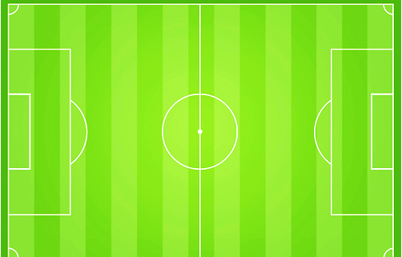
דגשים מקצועיים | דגשים חינוכיים | דגשים בטיחותיים

מכין ספציפי:

דגשים מקצועיים | דגשים חינוכיים | דגשים בטיחותיים

עיקרי א' (למידה והתנסות):
דגשים מקצועיים | דגשים חינוכיים | דגשים בטיחותיים

שרטוט התרגיל הסבר מילולי (אם יש צורך)
עיקרי ב':

דגשים מקצועיים | דגשים חינוכיים | דגשים בטיחותיים
עיקרי ג':
דגשים מקצועיים | דגשים חינוכיים | דגשים בטיחותיים

מסיים (משחק רגיל או מתודי):

דגשים מקצועיים | דגשים חינוכיים | דגשים בטיחותיים

דגשים לשיחת סיכום: ______________________________________________________________________________________________________________________________________
כדור שחקן הגנה מסירה/בעיטה כדרור
קונוס שחקן התקפה ריצה ללא כדור הרמה

